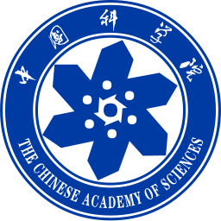

中国科学院青年交叉团队
立项方案

交叉团队名称： | （XXXXXXX青年交叉团队）
交叉类型： | （类型一、类型二、类型三、类型四）
研究方向：
团队负责人：

团队主要研究内容（注：重点围绕国家战略提出基于需求导向和问题导向的科学前沿问题与关键技术难题，介绍开展跨学科跨领域的学科交叉与合作研究内容，不超过500字）

